До уваги батьків здобувачів знань 1-х класів!!!
Інформація від практичного психолога школи Волинець О.В.

Адаптація першокласників
Початок навчання дитини в 1-му класі - складний і відповідальний етап у її житті. Адже відбувається дуже багато змін. Це не тільки нові умови життя та діяльності - це й нові контакти, нові стосунки, нові обов'язки. Змінюється соціальна позиція: був просто дитиною, тепер став школярем. Змінюється соціальний інститут навчання і виховання: не садочок, батьки, бабуся, а школа, де навчальна діяльність стає провідною. Змінюється все життя дитини: все підпорядковується навчанню, школі, шкільним справам і турботам.
Звикання до школи - тривалий індивідуальний процес. Згідно зі статистикою, тільки 50% дітей адаптується до нових умов і вимог протягом півроку. Другій половині потрібно більше часу. Процес адаптації складається з багатьох аспектів: соціального, педагогічного, фізіологічного, психологічного тощо. Що стосується фізіологічної адаптації, то медики відзначають, що більшість першокласників хворіє у вересні, деякі діти втрачають вагу в перші 2-3 місяці навчання, деякі скаржаться на втому, головний біль, стають примхливими. Це не дивно, оскільки на 6-річних малюків обрушується лавина завдань, що вимагають від них розумового і фізичного напруження. Соціально-психологічна адаптація полягає в освоєнні нового соціального статусу «учень», а також у налагодженні ефективного спілкування з однолітками і вчителем.
Можна виділити наступні ознаки позитивної адаптації дитини до школи:
1. Процес навчання викликає у першокласника позитивні емоції, він упевнений в собі і не відчуває страх.
2.Новоспечений учень справляється зі шкільною програмою.
3. Дитина проявляє самостійність при виконанні завдань і звертається за допомогою до мами або тата тільки після того, як самостійно спробувала його виконати.
4. Першокласник задоволений своїми стосунками з однокласниками і вчителем. 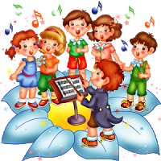
Дезадаптація - це порушення в навчанні і в поведінці, конфліктні стосунки, психосоматичні захворювання. Така дитина прагне відчуження, не приймає правил соціуму. Не може прийняти темп шкільного життя. Спільні зусилля вчителів, педагогів, батьків, лікарів, шкільного психолога і соціального педагога здатні понизити ризик виникнення у дитини шкільної дезадаптації і труднощів у навчанні.
Ознаки дезадаптації: підвищена стомлюваність, дратівливість, спалахи гніву, замкнутість, погана успішність, агресивність або, навпаки, надмірна соромливість, підвищена тривожність, низька самооцінка.
Прояви дезадаптації: відставання від програми; швидка втомлюваність; недисциплінованість; невміння будувати відносини з однолітками та дорослими; підвищена тривожність, плаксивість; глибокий спад працездатності наприкінці дня; неадекватна поведінка; неуспішність у навчанні.
Надзвичайно велике місце в адаптації дитини до школи належить сім’ї.
Як можуть допомогти батьки? 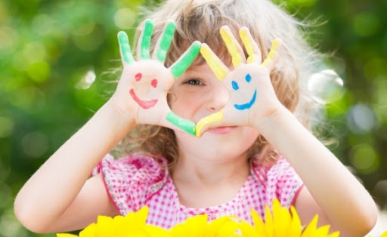
1. Пояснити дитині, що означає «бути школярем» та для чого це потрібно. Розповідати про школу, про існуючі в ній правила, щоб дитина була обізнана і, відповідно, відчувала себе впевнено, не боялася і не сумнівалася у своїх здібностях.
2. Продумати режим дня і суворо його дотримуватися.
3. Навчити першокласника задавати вчителю питання (не боятися і т.д.).
4. Розвивати навички емоційного контролю, вміння підкорятися правилам.
5. Пояснити, що означає «охайно», «старанно», формувати самооцінку.
6. Привчайте самостійно долати труднощі, які під силу подолати 6-річній дитині.
7. Підтримувати бажання вчитися.
8. Вислуховувати уважно дитину, радити, як діяти в тій чи іншій ситуації.
9. Активно взаємодіяти з учителем і шкільним психологом.
10.Любіть дитину безумовною любов’ю, приймайте її такою, як вона є.
11.Виявляйте інтерес до шкільних справ та успіхів дитини.
12.Не перевантажуйте дитину надмірними заняттями, чергуйте їх з грою.
13.Навчайте етичних норм спілкування з однокласниками та дорослими.
Діти часто не розуміють власних потреб та почуттів, але у кожного з них є 5 найбільших потреб, які у кожної дитини виявляються в різній мірі. Знання цих потреб будуть корисні не лише батькам, а і вчителям. Деякі діти найбільше цінують час, який проводять з ними батьки, для інших важливіші подарунки чи допомога, а є діти які цінують обійми.
Батькам корисно знати про ці важливі потреби, щоб завжди мати тісний контакт з власними дітьми, а також вплив на них.
1. Слова підтримки . Дорослі рідко хвалять дітей, частіше помічають помилки, ніж досягнення. Якщо для Вашої дитини найважливішою Вашою допомогою є слова підтримки – хваліть.
2. Час . Вам необхідно потрапити у світ вашої дитини. Постарайтеся, щоб її інтереси стали Вашими. Не жалкуйте для дитини часу. Грайте, навчайтеся, розмовляйте дивлячись в очі дитині, так, щоб дитина знала, що Ваш дорогоцінний час належить лише їй.
3. Подарунки . Не зловживайте подарунками. Вони можуть втратити вплив на Вашу дитину, а у дитини сформується неправильна система цінностей. Якщо Ви ретельно вибираєте подарунок, даруйте його зі словами «Цей подарунок я вибрав тому, що дуже люблю тебе». Навіть відмовляючись, щось подарувати можна виражати любов. Наприклад «Ні, ми не будемо купувати змію, я дуже сильно люблю тебе».
4. Допомога . Батьки повинні постійно допомагати своїм дітям, коли робите для дитини щось особливе, скажіть, що це ви робите тому, що дуже любите її.
5. Ласка . Кожній дитині необхідна ласка. Але є діти для яких ласка найцінніший вияв любові батьків.
Важливо знайти індивідуальний підхід для кожної дитини. Якщо у Вас багато дітей, пам`ятайте всі вони різні та по своєму неповторні. Враховуйте вік дітей, темперамент, індивідуальні особливості.
